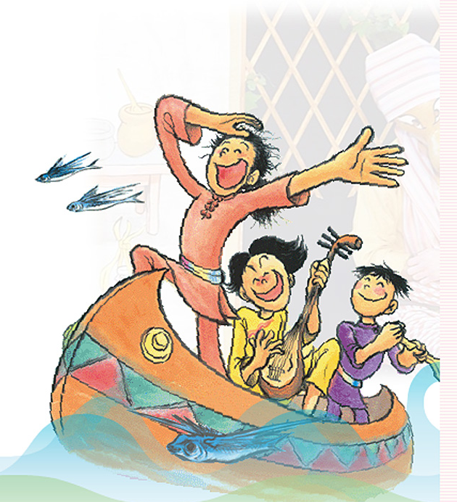
虹の家祭り お楽しみイベント

どんぶらこっこ
どんどこ亭





こんにちは！
劇団風の子・九州「どんぶらこっこ どんどこ帝」です！

私達は戦後焼け野原の東京で生まれて６０年、「子どもたちに生きていく力の種となる笑顔をいっぱい届けたい、子どものいるとこどこへでも“風のように”飛んで行きたい」と全国で活動している劇団です。
このお芝居は、登場する「どんどこ帝」の三人組が、アジアをまわって、集めてきた歌や遊びやお話を皆さんに楽しんでいただく「アジア寄席」です。 次々と飛び出す遊びやお話に「ア！日本と似てる」・「へぇ～こんなお話が・・」なんて思いながら「アジアっておもしろいなぁ」と感じていただければうれしいです。 劇の終わりには、スリランカの絵本「きつねのホイティ」を、ひょうたんでつくった手作りお面で舞台化しました。 図書館でぜひ探してみてくださいね。
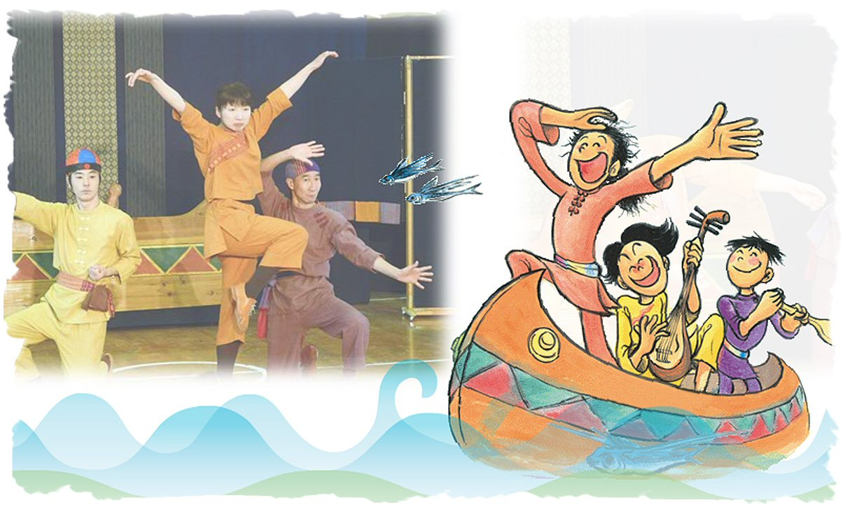
では、「虹の家のお祭」で皆さんにお会いするのを、とても楽しみにしています。

